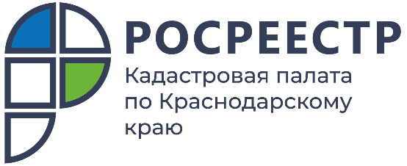

ПРЕСС-РЕЛИЗ
Как обратиться в Кадастровую палату по Краснодарскому краю

Личный прием заявителей – наиболее плодотворный вид взаимодействия со специалистами Кадастровой палаты. Однако, в связи с ограничительными мерами личный прием временно не ведется. Рассказываем о доступных
способах получения информации от экспертов Кадастровой палаты
по Краснодарскому краю.
В связи с невозможностью проведения личного приема в Краевой Кадастровой палате, а также территориальных отделах, больше внимания уделяется удаленным способам взаимодействия с заявителями. Альтернативой личного диалога является разъяснение интересующих заявителей вопросов по телефону.
Получить консультацию по услугам Росреестра и Кадастровой палаты, в том числе о предоставлении сведений из ЕГРН можно по телефону круглосуточной «горячей линии» 8 800 100-34-34.
Телефон «горячей линии» Кадастровой палаты по Краснодарскому краю – 8 861 992-13-02, с понедельника по пятницу с 9:00 до 18:00.
«Задать вопрос специалистам Кадастровой палаты можно любым удобным для заявителя способом: как в письменном виде по почте, так и в форме электронного обращения по электронной почте или через официальный сайт. За прошлый год специалисты Кадастровой палаты по Краснодарскому краю обработали более 10 тысяч обращений», – отмечает заместитель директора Кадастровой палаты по Краснодарскому краю Светлана Галацан.

Направить письменное обращение можно несколькими способами:
- почтовым отправлением по адресу: 350018, Краснодарский край, г. Краснодар, ул. Сормовская, 3;
- по адресу электронной почты: filial@23.kadastr.ru;
- на интернет-сайте Федеральной Кадастровой палаты Росреестра kadastr.ru в разделе «Обращения онлайн»;
- нарочно, разместив заполненное заявление, обращение или жалобу в специальном боксе, расположенном в холле на первом этаже Кадастровой палаты по Краснодарскому краю по адресу: Краснодарский край, г. Краснодар, ул. Сормовская, 3.
Обратите внимание! Порядок и сроки рассмотрения письменных обращений граждан утверждены Федеральным законом от 2 мая 2006 года № 59-ФЗ.
В соответствии с законом, письменное обращение рассматривается в течение 30 календарных дней со дня регистрации. Также необходимо отметить, что ответ на письменное обращение направляется в той форме, в которой поступило обращение (например, на электронное обращение ответ будет направлен по электронной почте).
______________________________________________________________________________________________________
Пресс-служба Кадастровой палаты по Краснодарскому краю

 | press23@23.kadastr.ru |  | https://t.me/kadastr_kuban

